1) Ecrivez un programme donnant l'affichage suivant:

2) Ecrivez un programme donnant l'affichage suivant :

3) Ecrivez un programme donnant l'affichage suivant :

4) Ecrivez un programme donnant l'affichage suivant :
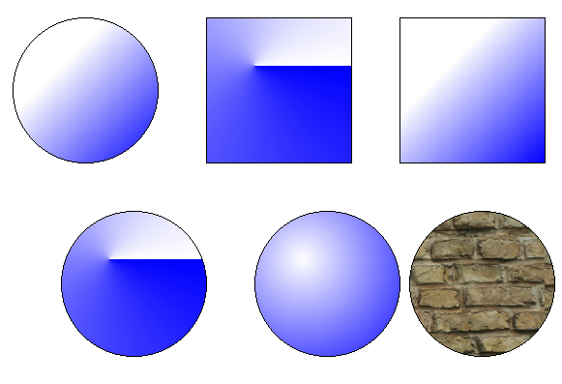
LinearGradient
LinearGradient
ConicalGradient
ConicalGradient
RadialGradient
Texture

L'image pour la texture se trouve ici:
/home/USERS/ELEVES/brique.jpg

5) Ecrivez un programme donnant l'affichage suivant :


Vous pouvez vous aidez de gimp pour avoir la liste des points (voir video exemple)

